第一中标候选人：河南中亚交建集团有限公司
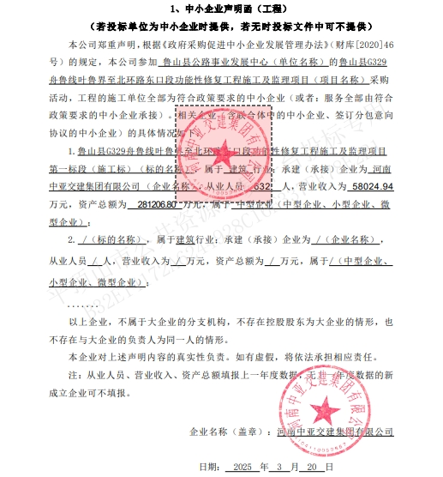

第二中标候选人：河南鹏程路桥建设有限公司
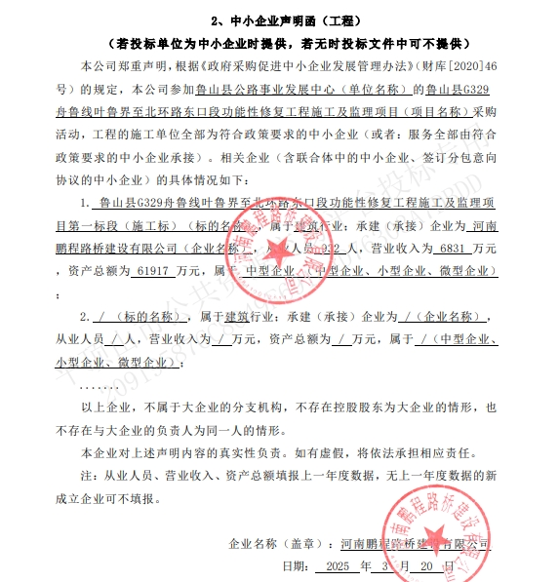

第三中标候选人：平顶山龙泽公路工程有限公司
